附件1

镇（街）、村（社区）少工委成立流程

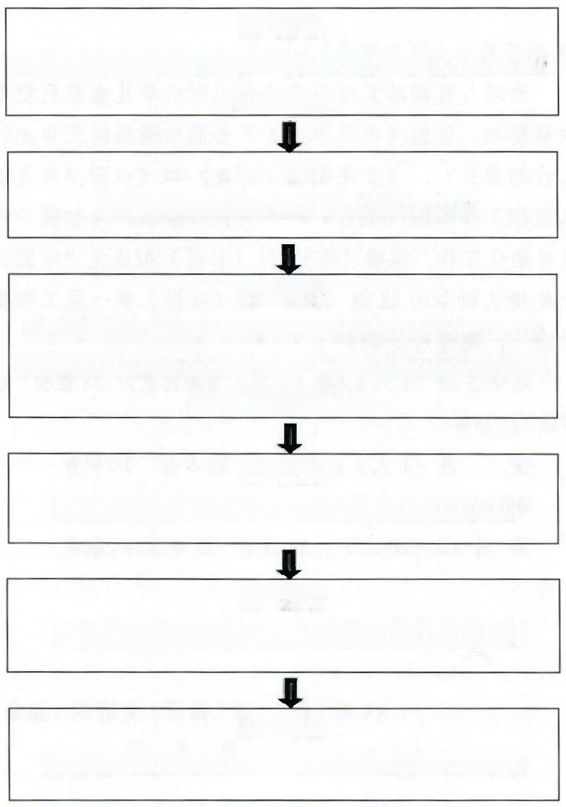

1. 筹备

召开筹备会议，确定镇(街)、村(社区)少工委

成立方案

2. 请示

向上级团(工)委/少工委递交请示

3. 选举

召开少先队代表大会，按民主程序选举产生少工委

委员；召开少工委全会，按民主程序选举产生少工

委主任、副主任。

4. 成立

举行镇(街)、村(社区)少工委成立仪式

5. 报告

上报镇(街)、村(社区)少工委成立情况

6. 运行

执行镇(街)、村(社区)少代会决议和部署

附件2

关于申请成立中国少年先锋队台山市XX镇（街）/村（社区）第一届工作委员会的请示

(仅供参考)

XX少工委（上级少工委）：

为深入贯彻落实习近平总书记对少年儿童系列重要 讲话精神，依据《中共中央关于全面加强新时代少先队工作的意见》《少先队改革方案》和《中国少年先锋队组织工作条例（试行）》《全面构建新时代少先队社会化工作体系实施方案（2022-2025年）》的精神和要求，为加强少先队社会化工作，我镇（街）/村（社区）拟成立“中国少年先锋队台山市XX镇（街）/村（社区）第一届工作委员会”，具体人选如下：

名誉主任（1人）【村（社区）可不设置】: XX 姓名 XX单位 XX 职务

主任 ( 1 人 )：XX 姓名 XX 单位 XX 职务

副主任 ( 2 人 )：XX 姓名 XX 单位 XX 职务

委员（6- 16人）：XX 姓名 XX 单位 XX 职务

以上请示妥否，请批示。

附件：人选简历

XX镇（街）/村（社区）党组织（盖章）

年 月 日

附件3

关于同意成立中国少年先锋队台山市XX 镇 （街）/村（社区）第一届工作委员会的批复

(仅供参考)

XX镇（街）/村（社区）党组织：

请示收悉。经研究：

一、同意你们提出的成立中国少年先锋队台山市XX镇（街）/村（社区）第一届工作委员会。

二、同意你们提出的中国少年先锋队台山市XX镇 （街）/村（社区）第一届工作委员会委员人选的结构组成。

此复。

XX少工委(盖章)

年 月 日

附件4

关于中国少年先锋队台山市XX 镇（街）/村（社区）第一届工作委员会及中国少年先锋队台山市XX 镇（街）/村（社区）第一届工作委员会第一次全体会议的选举流程

(仅供参考)

一、中国少年先锋队台山市XX镇（街）/村（社区）第一届工作委员会选举流程

（一）审议通过大会《选举办法》(草案);

（二）审议通过大会主席团成员名单；

（三）审议通过中国少年先锋队台山市XX镇（街）/村（社区）第一届工作委员会委员候选人建议名单；

（四）选举中国少年先锋队台山市XX镇（街）/村（社区）第一届工作委员会委员。

二、中国少年先锋队台山市XX镇（街）/村（社区）第一届工作委员会第一次全体会议选举流程

（一）审议通过中国少年先锋队XX镇（街）/村（社区）一届一次全会《选举办法》（草案）；

（二）审议通过大会领导小组成员名单；

（三）审议通过监票人名单；

（四）审议通过中国少年先锋队台山市XX镇（街）/村（社区）第一届工作委员会主任、副主任候选人建议名单；

（五）选举中国少年先锋队台山市XX镇（街）/村（社区）第一届工作委员会主任、副主任。

附件5

镇（街）/村（社区）少工委成立仪式流程

(仅供参考)

一、上级少工委领导讲话；

二、宣读批准成立少工委的决定；

三、宣布少工委人员名单；

四、少先队员为成人委员佩戴红领巾；

五、上级少工委领导和镇（街）/村（社区）少工委主任（名誉主任）为镇（街）/村（社区）少工委委员颁发聘书；

六、上级少工委领导和镇（街）/村（社区）少工委主任(名誉主任)为镇（街）/村（社区）少工委揭牌；

七、镇（街）/村（社区）少工委主任讲话。

附件6

镇（街）/村（社区）少工委牌匾制作标准

(参考样式)

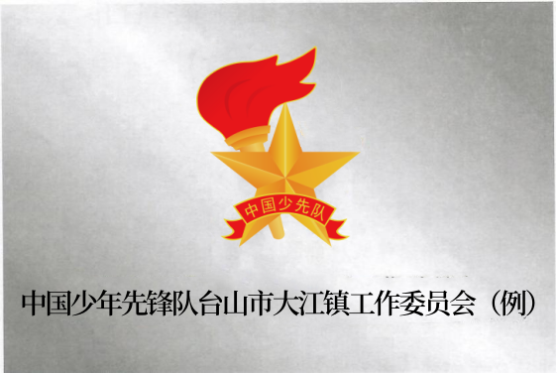

**样式参数：**

1.尺寸：0.6m×0.4m

2.材质：不锈钢

3.队徽：0.18m×0.22m

4.文字：中国少年先锋队XX (单位全称)工作委员会 (单位全称须与公章名称一致)

5.字体：汉仪中宋简

6.字号：140磅，字距0.005m

**注意：标准队徽请访问中国少年先锋队官网https://zgsxd.k618.cn/zqhg/201703/t20170310_10578801.html进行下载。**

附件7

关于中国少年先锋队台山市XX 镇（街）/村（社区）第 XX 次代表大会和中国少年先锋队台山市XX 镇（街）/村（社区）第一届工作委员会第一次全体会议

选举结果的报告

(仅供参考)

XX少工委(上级少工委):

中国少年先锋队台山市XX镇（街）/村（社区）XX次代表大会于XX年XX月XX日，在XX召开。此次大会应到会代表XX人，实到会代表XX人，大会选举产生中国少年先锋队台山市XX 镇（街）/村（社区）第一届工作委员会。

一、中国少年先锋队台山市XX镇（街）/村（社区）第一届工作委员会委员的选举结果

根据（XX《批复文件名称》)，中国少年先锋队台山市XX镇（街）/村（社区）第XX次代表大会采取举手投票方式，实行等额选举。提出中国少年先锋队台山市XX镇（街）/村（社区）第一届工作委员会委员候选人XX人，应选XX人。XX月XX日，根据大会日程安排，进行委员选举。

应到会代表XX名，实到会参加选举代表XX名，发出选票XX张，其中无效票XX张、有效票XX张。委员侯选人得票情况如下(共XX名按姓氏拼音为序)

姓名（票数）；姓名（女）（票数）

当选的中国少年先锋队台山市XX 镇（街）/村（社区）第一届工作委员会委员如下(共XX 名按姓氏拼音为序):

姓名(票数);姓名(票数女).....

二、 中国少年先锋队台山市XX镇（街）/村（社区）第一届工作委员会主任、副主任选举结果

XX月XX日，中国少年先锋队台山市 XX镇（街）/村（社区）第一届工作委员会举行第一次全体会议，选举主任、副主任。主任候选人1人，副主任候选人2人，主任、副主任实行等额选举。第一次全委会应到会委员XX人，实到会委员XX人，发出主任、副主任选票各XX张，收回主任、副主任选票各XX张，无效票XX张。

当选的主任：姓名(XX票)

当选的副主任：姓名(XX票)、姓名(XX 票)

特此报告，请审查批准。

XX镇（街）/村（社区）党组织(盖章)

年 月 日

附件8

关于中国少年先锋队台山市XX 镇 ( 街 ) / 村 ( 社 区 )第 XX 次代表大会和中国少年先锋队台山市XX 镇（街）/村（社区）

第一届工作委员会第一次全体会议选举

结果的批复

(仅供参考)

XX镇（街）/村（社区）党组织：

《关于中国少年先锋队台山市 XX 镇（街）/村（社区） 第XX次代表大会和中国少年先锋队台山市XX 镇 ( 街 ) / 村（社区）第一届工作委员会第一次全体会议选举结果的报告》已收悉。经审查，同意XX、XX（女）等 XX 位同志任中国少年先锋队台山市XX镇（街）/村（社 区）第一届工作委员会委员，同意XX 任委员会主任，同意XX任委员会副主任。

此复。

XX少工委(盖章)

年 月 日